[Зонная защита 1-3-1. Базовые концепции и простые примеры.](https://hoopstudent.com/1-3-1-zone-defense/)

Что такое зонная защита 1-3-1.

Зональная защита 1-3-1 - это стратегия защиты в баскетболе, которая направлена на то, чтобы разрушить возможности для набора очков в нападении, заставляя выполнять сложные дальние броски и ограничивая возможности прохода дриблингом, тем самым обеспечивая надежную защиту.

Какие преимущества зонной защиты 1-3-1.

Одним из особенных преимуществ зонной защиты 1-3-1 заключается в том, что верхний защитник оказывает давление на игрока с мячом.

Давление на игрока с мячом может привести к тому, что игрок, владеющий мячом, будет играть быстрее чем обычно, что может привести к срыву атаки и возможным потерям.

Вдобавок, зонные защитники, которые расположены по флангам могут держать руки на линиях передачи, чтобы ограничивать или предотвращать легкие фланговые проникающие пасы от игрока, владеющего мячом на вершине (по центру).

Когда это происходит, атакующая команда может инициировать другой тип расстановки на половине корта, чем тот который был изначально, что так же может привести к разрушению течения атаки.

Другое преимущество заключается в том, что защитник обычно находится в непосредственной близости от high post зоны, что значительно затрудняет ограничение эффективности зонной защиты при игре через центр, либо путем проникающего дриблинга, либо проникающего паса в зону high post.

Какие недостатки зонной защиты 1-3-1.

Один из основных недостатков зонной защиты 1-3-1 заключается в том, что она может быть недостаточно полезной или просто неэффективна против команд с бросающими игроками выше среднего уровня, особенно из зоны углов из-за трехочковой линии.

В основном, если атакующий игрок с хорошим броском находится рядом с одним из флангов, то это обычно не будет проблемой, потому что обычно рядом с этими флангами находится зональный защитник, по крайней мере, большую часть времени.

Однако, если нападающий с хорошими навыками броска находится рядом с одним из углов, это может стать потенциальной проблемой, потому что углы обычно являются наиболее уязвимыми местами в зонной защите 1-3-1.

Причина, по которой это может стать проблемой, заключается в том, что защитник в задней части зоны несет ответственность за прикрытие угловых точек.

Однако, если тот же защитник по какой-либо причине не может быстро выполнить закрытие в обороне, то это может дать атакующей команде возможность беспрепятственно выполнить угловой бросок, особенно с трехочковой дистанции.

Исходная расстановка зонной защиты 1-3-1

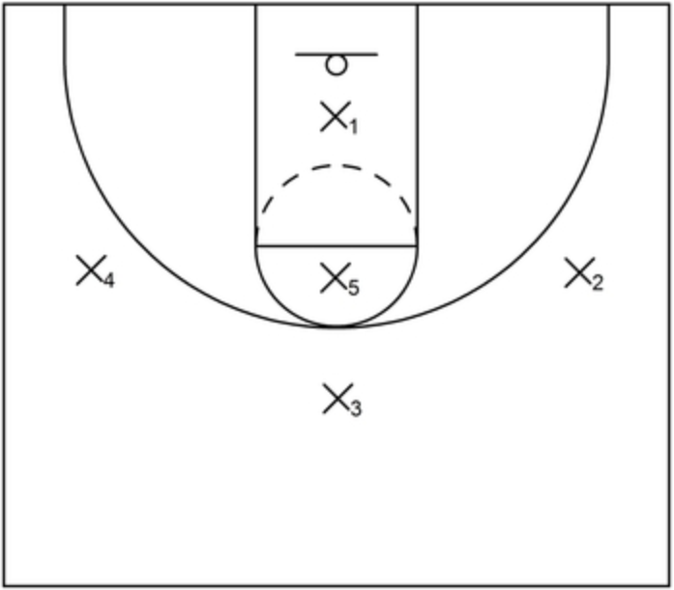

Это пример начальной расстановки для зоны 1-3-1. Х3 начинает в верху, выше трех-очковой линии. Х2 и Х4 начинают вблизи флангов. Х5 начинает рядом с зоной high post, а Х1 начинает вблизи корзины в штрафной (в краске).

Какие основные обязанности защитников при обороне зонной защитой 1-3-1.

Обязанности X3 заключаются в том, чтобы обеспечить начальное оборонительное давление и попытаться повлиять на игрока, разыгрывающего мяч, в направлении одной стороны площадки, чтобы помешать нападению.

Кроме того, в некоторых случаях X3 также может помочь ограничить проникновение дриблера по центру с флангов.

В обязанности X2 и X4 входит защита фланговых зон и прикрытие потенциальных шутеров, если это необходимо. Кроме того, в некоторых случаях Х2 и Х4 могут помочь ограничить проникновение мяча в центр из углов.

Обязанности X5 заключаются в том, чтобы прикрывать зону high post и предотвращать проникающие пасы через high post, когда это необходимо. Кроме того, X5 может защищаться и от игроков в low post.

В обязанности X1 входит в первую очередь защита угловых зон. Кроме того, если игрок в low post получает мяч рядом с зоной post, то X1 также может помочь с двойной опекой на этого игрока.

Следует также отметить, что X1 обычно является разыгрывающим или другим игроком, который обладает скоростью/быстротой выше среднего, что позволяет этому игроку закрывать углы.

Примеры зонной защиты 1-3-1

Пример 1

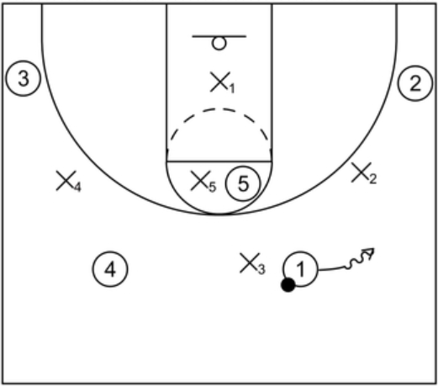

Это пример зонной защиты 1-3-1 когда мяч вблизи верха и атакующей командой, играющей с расстановкой 2-1-2.

Когда такое происходит, Х3 применяет давление защитой и пытается направить 1 в правую сторону корта.

В то же время X2 и X4 прикрывают фланговые зоны, X5 закрывает проникающие передачи в high post, а X1 пока остается возле корзины.

Пример 2

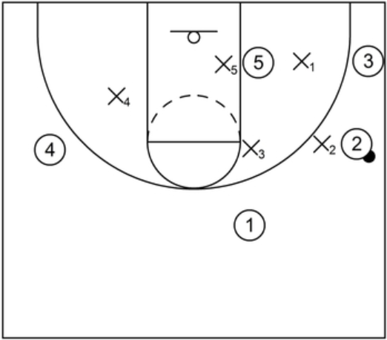

Это пример зонной защиты 1-3-1 когда мяч вблизи правой боковой зоны. Когда это происходит, Х2 закрывает боковую зону пока Х3 может отскочить по направлению к углу high post, чтобы ограничить или препятствовать проникновение дриблингом по направлению центра.

Х5 должен отскочить чтобы закрыть зону low post или защитить корзину вблизи центра штрафной. В этом случае 5 находится в близи с правой стороны low post, поэтому Х5 должен защищаться от этого атакующего игрока.

Тем не менее, стоит сказать, что даже если 5 не находится вблизи зоны low post, Х5 все равно должен отскочить назад для защиты корзины в краске.

Например, если 5 остался бы вблизи зоны high post пока мяч находился вблизи боковой зоны, Х5 должен был бы отскочить назад по направлению корзины и тогда Х3 должен был бы предотвращать проникающий пас в зону high post.

Вдобавок, Х1 мог стоять в промежутке между зоной low post и углом и должен был быть готовым к сближению (закрытию игрока) если бы последовал пас мяча в угол.

И в конце, Х4 должен отскочить назад к зоне mid post слабой стороны для контроля для любого возможного врыва(забегания) к корзине 4ым игроком. Так же Х4 должен быть готовым к сближению (закрытию игрока, перехвату) если 4 будет получать пас верхом ([skip pass](https://www.rookieroad.com/basketball/types-of-passing/skip-pass/), пас двумя руками через игроков защиты) от 2.

Пример 3

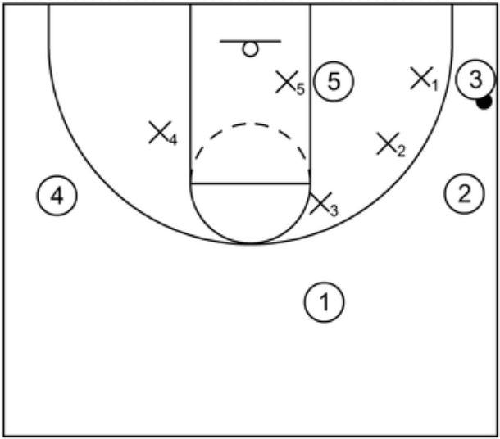

Это пример зонной защиты 1-3-1 когда мяч находится в углу. Когда это происходит Х1 закрывает угол и при необходимости должен предотвращать возможный бросок.

Так же Х2 может помочь защищаться против прохода в центр, а также должен быть готовым к сближению (перекрытию) если 2 получит мяч от 3. В дополнение к этому Х3 продолжает защищаться вблизи угла зоны high post пока Х4 продолжает закрывать слабую сторону.

Пример 4

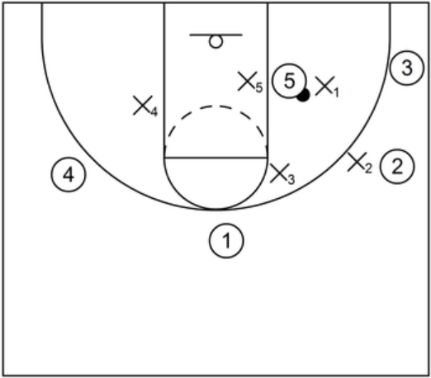

Это пример зонной защиты 1-3-1 когда мяч вблизи зоны low post. Когда это происходит Х5 осуществляет защиту против 5 в low post.

В это же время Х1 помогает осуществлять двойную опеку игрока 5 в low post, чтобы вынудить игрока отдать пас назад по направлению вершины, фланга или угла.

Х2 продолжает закрывать зону фланга пока Х3 и Х4 продолжают закрывать зону high post и слабую сторону, соответственно.